Dentsu

- 기업 요약

덴츠(Dentsu)는 일본 최대 광고대행사이자 세계 5위권에 속하는 글로벌 커뮤니케이션 그룹으로, 1901년 설립 이후 광고 기획, 제작, 미디어 플래닝, 디지털 마케팅, PR 등의 포괄적인 서비스를 제공합니다. 일본 국내 광고 시장에서 점유율 25% 이상을 차지하며 독보적인 위치를 유지하고 있으며, 전 세계 143개국에서 약 4만 5천 명의 전문가를 통해 글로벌 네트워크를 운영하고 있습니다. 2023년 기준 연간 매출은 약 1조 1천억 엔(약 10조 원)으로 보고되었으며, 디지털 광고와 데이터 기반 마케팅 분야에서의 확장이 주요 성장 동력으로 꼽힙니다. 덴츠는 최근 디지털 전환(DX)과 지속 가능성을 중점적으로 추진하며, 글로벌 사업 통합을 통해 경쟁력을 강화하고 있습니다. 또한, 기술과 데이터 활용을 중심으로 한 서비스 혁신을 통해 클라이언트에게 차별화된 가치를 제공하고자 노력하고 있습니다.

- 연간 결산서
https://www.group.dentsu.com/en/ir/common/pdf/2024_finance.pdf (2024)
https://www.group.dentsu.com/en/ir/common/pdf/2023_finance.pdf (2023)

- 사업 보고서
https://www.group.dentsu.com/en/sustainability/common/pdf/integrated-report2024_all.pdf (2024)
덴츠 그룹의 2024년 통합 보고서에 따르면, 회사는 글로벌 광고 및 마케팅 시장에서 디지털 전환과 데이터 중심의 서비스 혁신을 핵심 전략으로 삼아 지속 가능한 성장을 도모하고 있습니다. 또한, ESG(환경, 사회, 지배구조) 이니셔티브를 강화하며, 탄소 배출 감축, 포용적 기업 문화 조성, 윤리적 비즈니스 운영을 통해 책임 있는 글로벌 기업으로 자리매김하고자 노력하고 있습니다. 재무적으로는 안정적인 매출 성장과 수익성 개선을 유지하며, 주주 가치를 극대화하기 위한 전략적 투자와 비용 효율화를 추진하고 있습니다.

https://www.group.dentsu.com/en/sustainability/common/pdf/integrated-report2023_all.pdf (2023)
덴츠 그룹의 2023년 통합 보고서에 따르면, 회사는 디지털 경제의 성장을 선도하기 위해 데이터 및 기술 중심의 광고와 마케팅 솔루션을 강화하며 글로벌 시장에서의 입지를 공고히 했습니다. ESG를 경영 전략의 핵심 요소로 삼아 환경 지속 가능성, 사회적 책임, 투명한 지배구조를 실현하기 위한 노력을 지속하고 있습니다. 특히 탄소 중립 목표를 달성하기 위한 전략적 계획과 혁신적인 데이터 활용을 통해 고객 가치를 창출하고 있으며, 안정적인 매출 성장과 함께 지속 가능한 장기적 비즈니스 모델 구축에 초점을 맞추고 있습니다.
- 회사 비전 및 미션

“To be at the forefront of people-centered transformations”
Our mission is to continue creating value for society and consumers. We work with government agencies, municipalities, local communities and NPOs/NGOs to solve social issues through our business. We also create a positive impact on society through social activities, including focusing on the development of future generations.
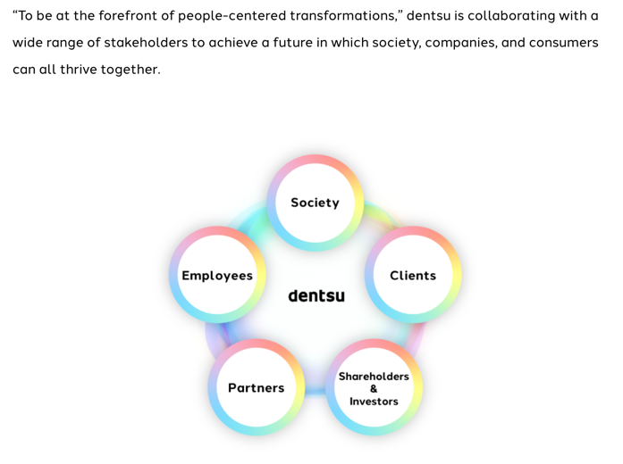

- 평판
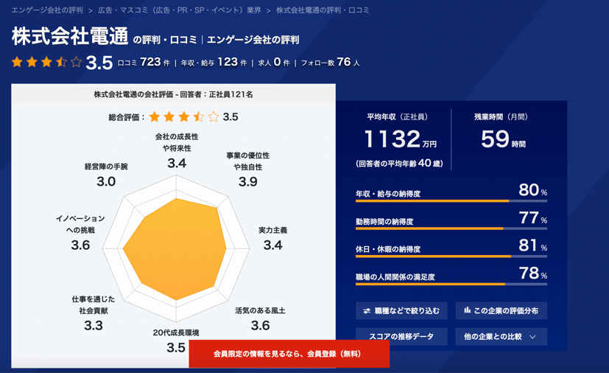

- 채용 공고
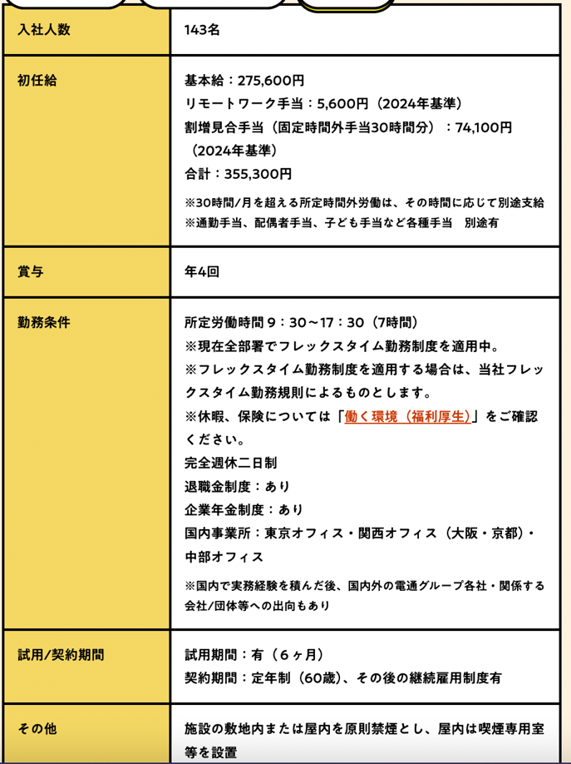
https://www.career.dentsu.jp/recruit/2026/recruit/entry.html

